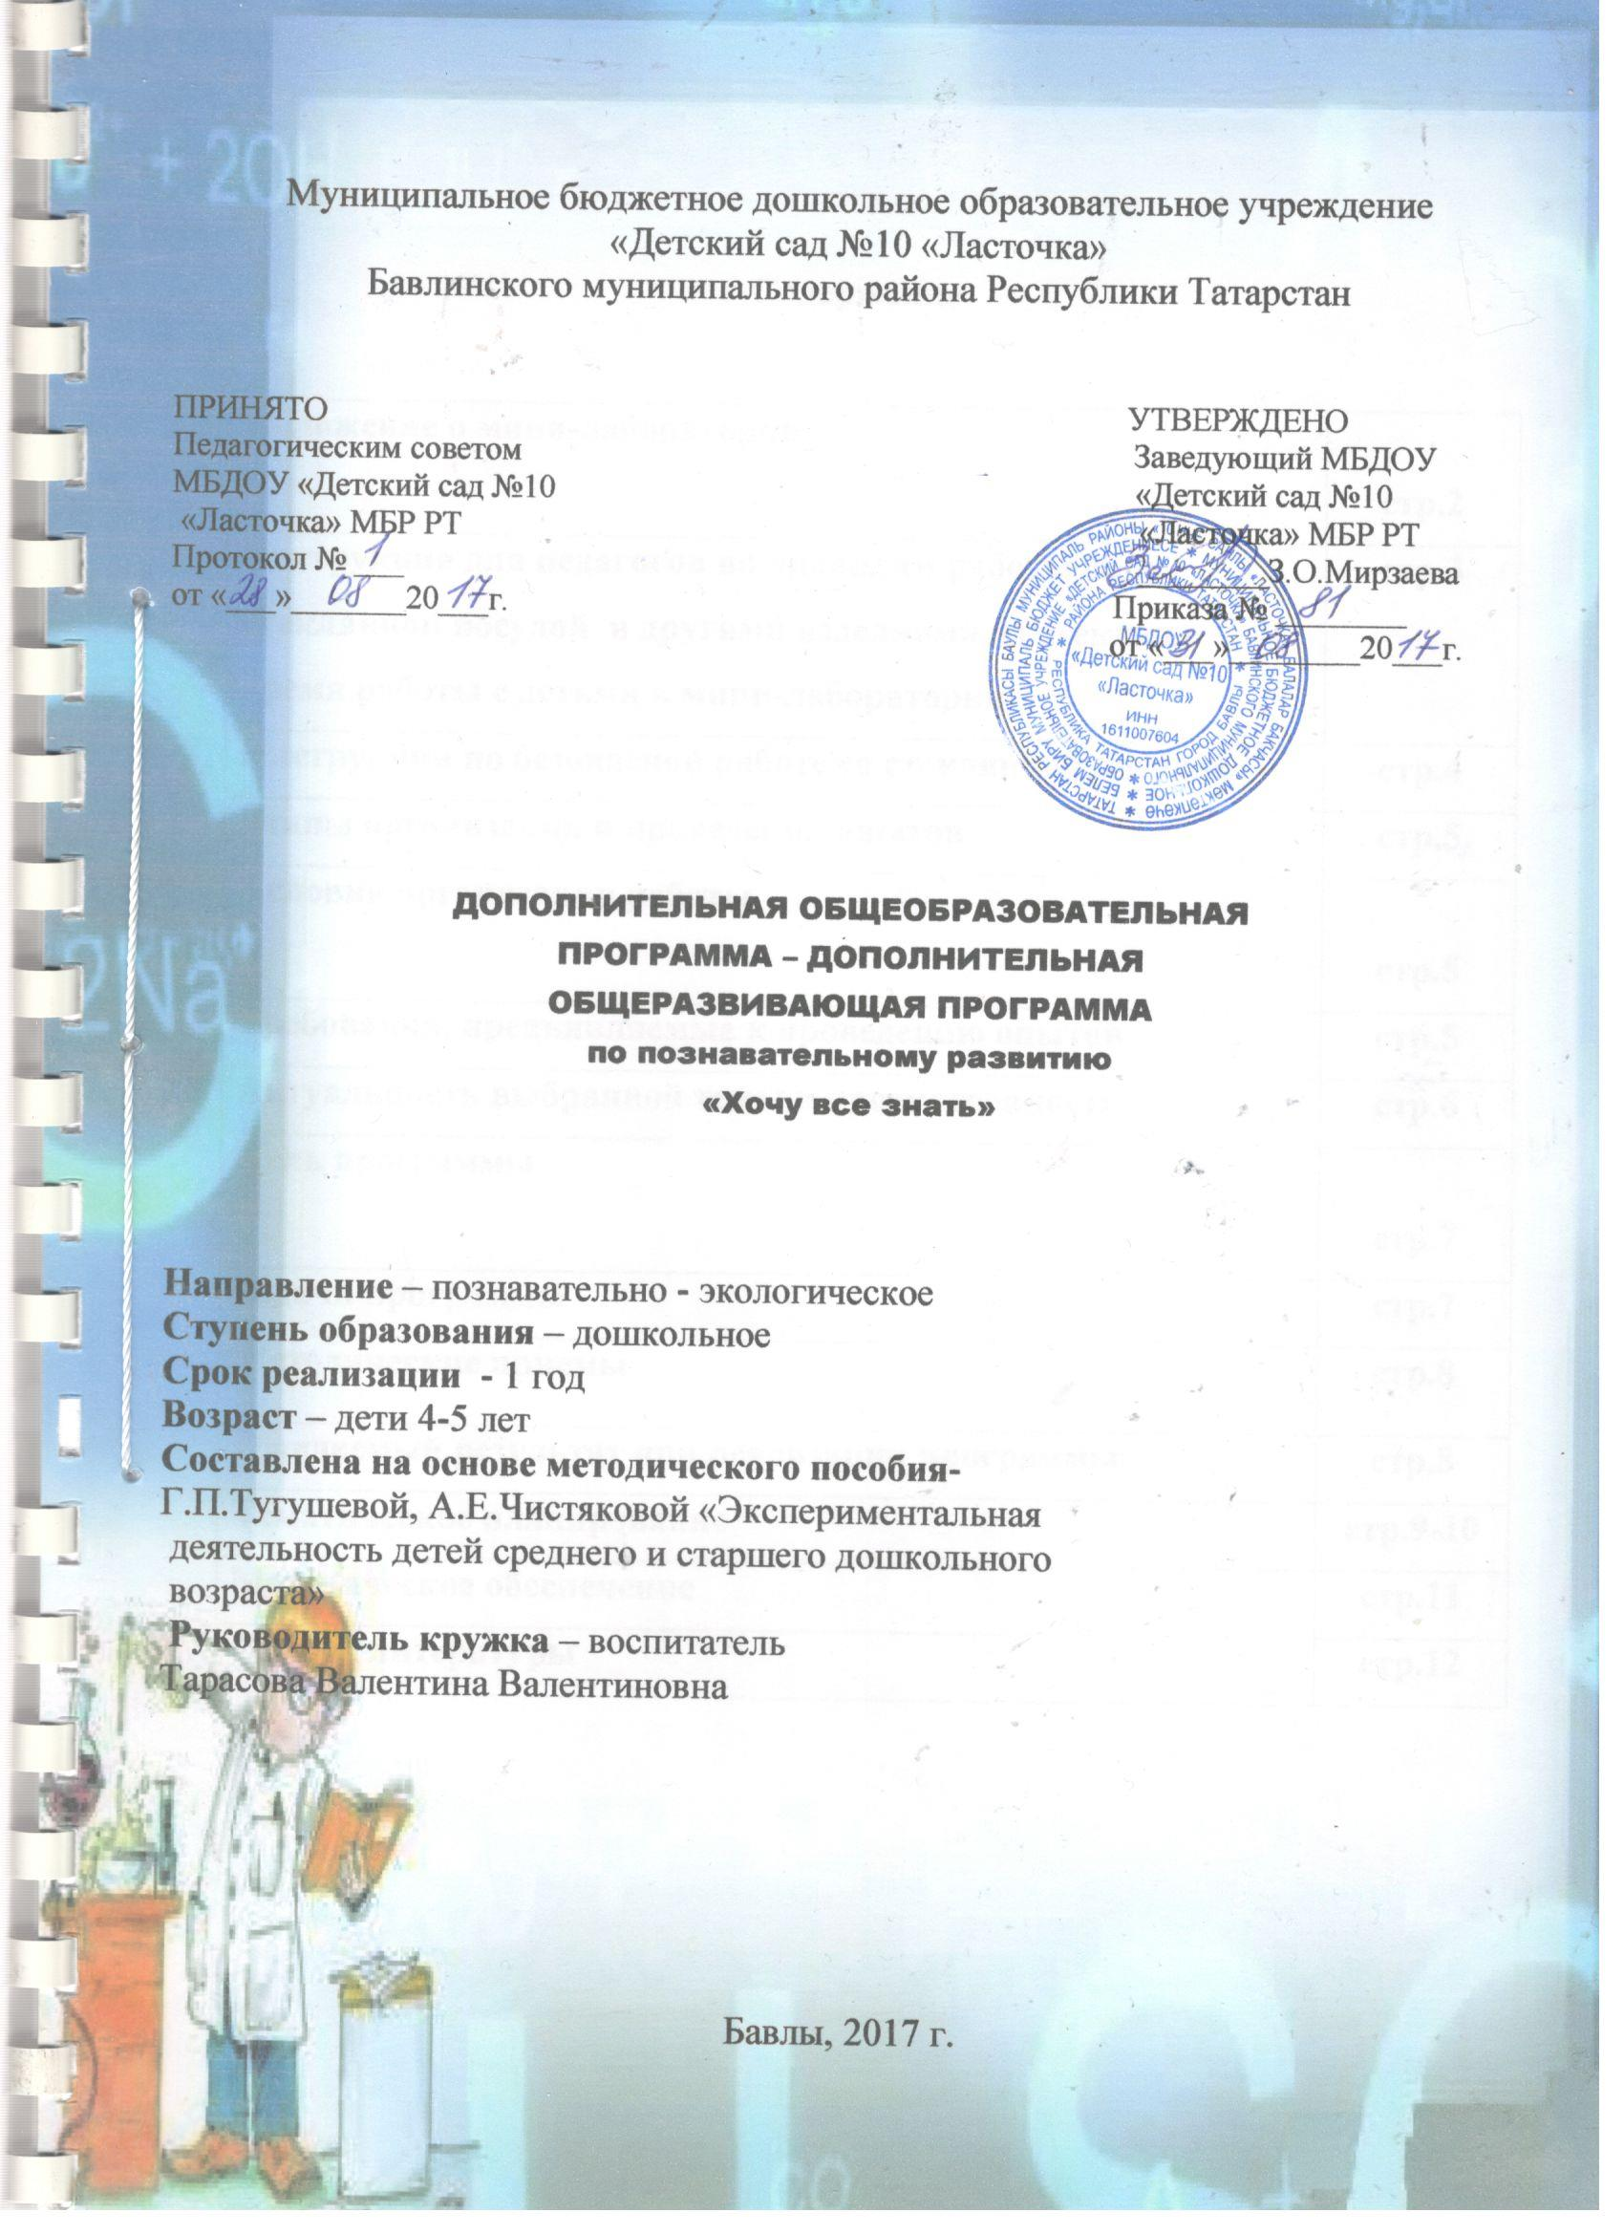


Муниципальное бюджетное дошкольное образовательное учреждение
«Детский сад №10 «Ласточка»
Бавлинского муниципального района Республики Татарстан

ПРИНЯТО УТВЕРЖДЕНО
Педагогическим советом Заведующий МБДОУ
МБДОУ «Детский сад №10 «Детский сад №10
«Ласточка» МБР РТ «Ласточка» МБР РТ
Протокол № ___ ________З.О.Мирзаева
от «___»_______20___г. Приказа № ________
от «___»________20___г.

ДОПОЛНИТЕЛЬНАЯ ОБЩЕОБРАЗОВАТЕЛЬНАЯ
ПРОГРАММА – ДОПОЛНИТЕЛЬНАЯ
ОБЩЕРАЗВИВАЮЩАЯ ПРОГРАММА
по познавательному развитию
«Хочу все знать»

Направление – познавательно - экологическое
Ступень образования – дошкольное
Срок реализации - 1 год
Возраст – дети 4-5 лет
Составлена на основе методического пособия-
Г.П.Тугушевой, А.Е.Чистяковой «Экспериментальная
деятельность детей среднего и старшего дошкольного
возраста»
Руководитель кружка – воспитатель
Тарасова Валентина Валентиновна

Бавлы, 2017 г.

Содержание

Положение о мини-лаборатории | стр.2
Инструкция для педагогов по правилам работы со стеклянной посудой и другими изделиями из стекла во время работы с детьми в мини-лаборатории | стр.3
Инструкция по безопасной работе со стеклянной посудой | стр.4
Этапы организации и проведения опытов | стр.5
Условия организации работы | стр.5
Требования, предъявляемые к проведению опытов | стр.5
Актуальность выбранной темы и преемственность. | стр.6
Цель программы | стр.7
Задачи программы | стр.7
Методические приемы | стр.8
Ожидаемый результат при реализации программы | стр.8
Тематическое планирование | стр.9-10
Методическое обеспечение | стр.11
Список литературы | стр.12

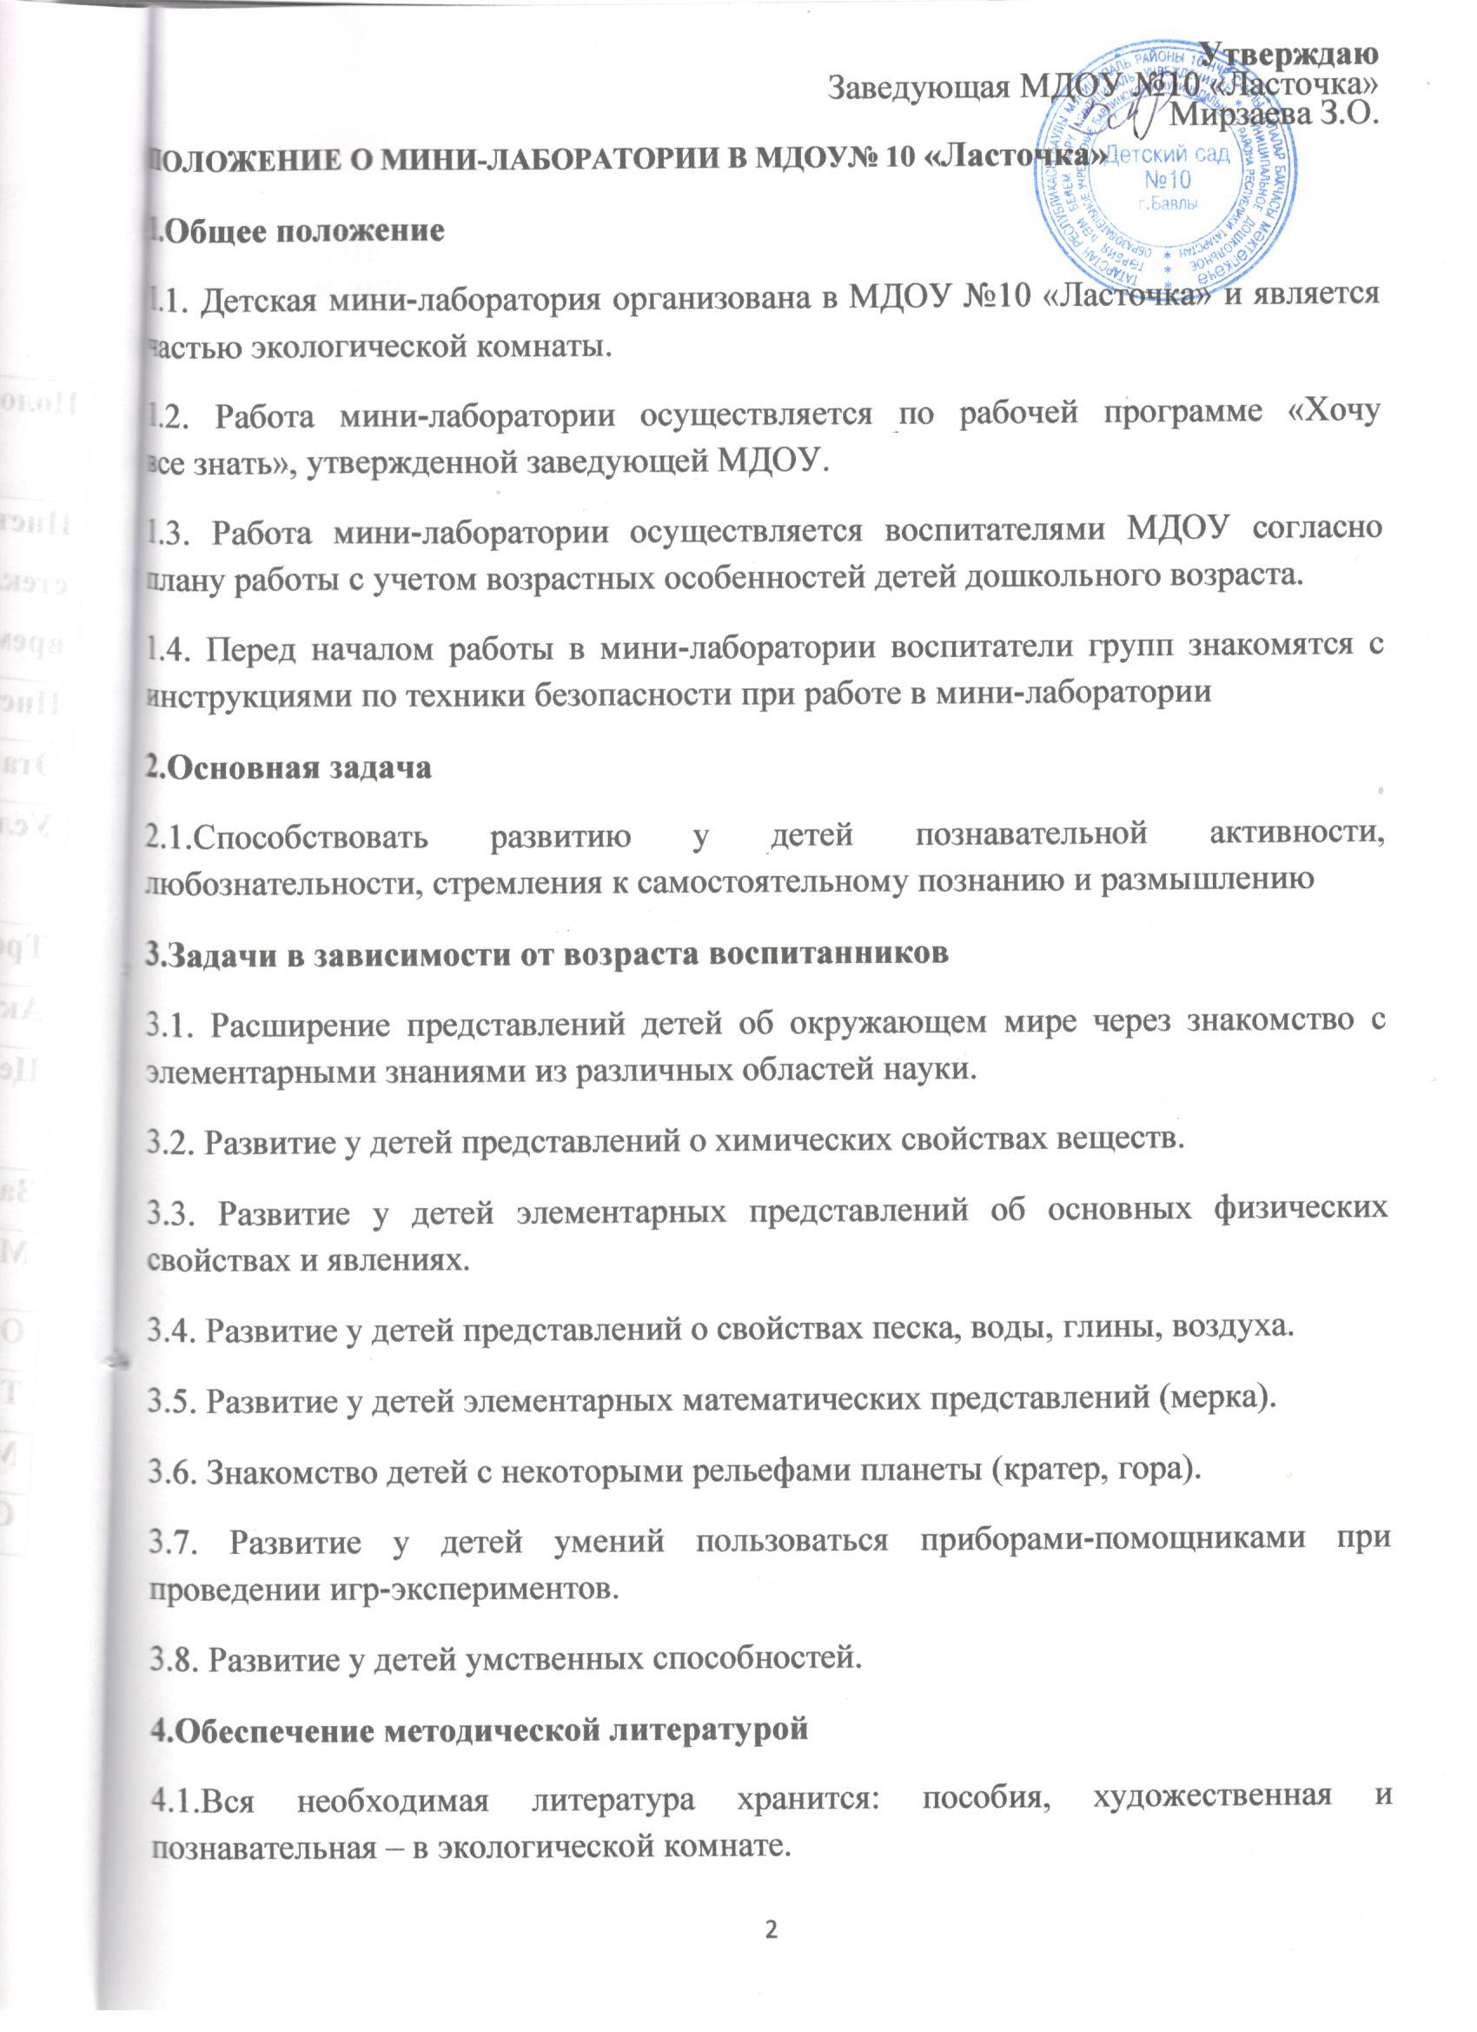
Утверждаю
Заведующая МДОУ №10 «Ласточка»
Мирзаева З.О.
ПОЛОЖЕНИЕ О МИНИ-ЛАБОРАТОРИИ В МДОУ№ 10 «Ласточка»
1.Общее положение
1.1. Детская мини-лаборатория организована в МДОУ №10 «Ласточка» и является частью экологической комнаты.
1.2. Работа мини-лаборатории осуществляется по рабочей программе «Хочу все знать», утвержденной заведующей МДОУ.
1.3. Работа мини-лаборатории осуществляется воспитателями МДОУ согласно плану работы с учетом возрастных особенностей детей дошкольного возраста.
1.4. Перед началом работы в мини-лаборатории воспитатели групп знакомятся с инструкциями по техники безопасности при работе в мини-лаборатории
2.Основная задача
2.1.Способствовать развитию у детей познавательной активности, любознательности, стремления к самостоятельному познанию и размышлению
3.Задачи в зависимости от возраста воспитанников
3.1. Расширение представлений детей об окружающем мире через знакомство с элементарными знаниями из различных областей науки.
3.2. Развитие у детей представлений о химических свойствах веществ.
3.3. Развитие у детей элементарных представлений об основных физических свойствах и явлениях.
3.4. Развитие у детей представлений о свойствах песка, воды, глины, воздуха.
3.5. Развитие у детей элементарных математических представлений (мерка).
3.6. Знакомство детей с некоторыми рельефами планеты (кратер, гора).
3.7. Развитие у детей умений пользоваться приборами-помощниками при проведении игр-экспериментов.
3.8. Развитие у детей умственных способностей.
4.Обеспечение методической литературой
4.1.Вся необходимая литература хранится: пособия, художественная и познавательная – в экологической комнате.
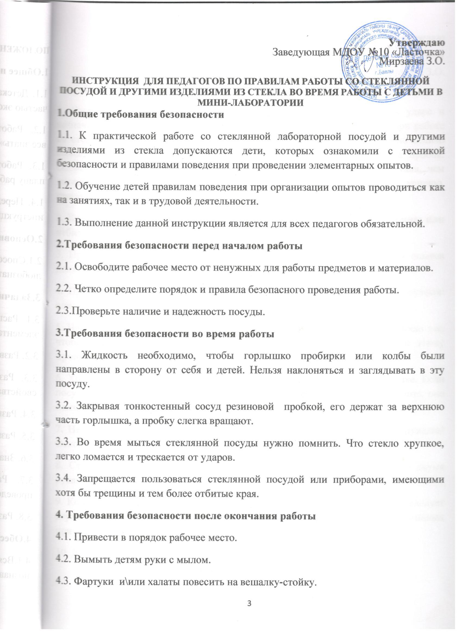
Утверждаю
Заведующая МДОУ №10 «Ласточка»
Мирзаева З.О.

ИНСТРУКЦИЯ ДЛЯ ПЕДАГОГОВ ПО ПРАВИЛАМ РАБОТЫ СО СТЕКЛЯННОЙ ПОСУДОЙ И ДРУГИМИ ИЗДЕЛИЯМИ ИЗ СТЕКЛА ВО ВРЕМЯ РАБОТЫ С ДЕТЬМИ В МИНИ-ЛАБОРАТОРИИ
1.Общие требования безопасности
1.1. К практической работе со стеклянной лабораторной посудой и другими изделиями из стекла допускаются дети, которых ознакомили с техникой безопасности и правилами поведения при проведении элементарных опытов.
1.2. Обучение детей правилам поведения при организации опытов проводиться как на занятиях, так и в трудовой деятельности.
1.3. Выполнение данной инструкции является для всех педагогов обязательной.
2.Требования безопасности перед началом работы
2.1. Освободите рабочее место от ненужных для работы предметов и материалов.
2.2. Четко определите порядок и правила безопасного проведения работы.
2.3.Проверьте наличие и надежность посуды.
3.Требования безопасности во время работы
3.1. Жидкость необходимо, чтобы горлышко пробирки или колбы были направлены в сторону от себя и детей. Нельзя наклоняться и заглядывать в эту посуду.
3.2. Закрывая тонкостенный сосуд резиновой пробкой, его держат за верхнюю часть горлышка, а пробку слегка вращают.
3.3. Во время мыться стеклянной посуды нужно помнить. Что стекло хрупкое, легко ломается и трескается от ударов.
3.4. Запрещается пользоваться стеклянной посудой или приборами, имеющими хотя бы трещины и тем более отбитые края.
4. Требования безопасности после окончания работы
4.1. Привести в порядок рабочее место.
4.2. Вымыть детям руки с мылом.
4.3. Фартуки и\или халаты повесить на вешалку-стойку.
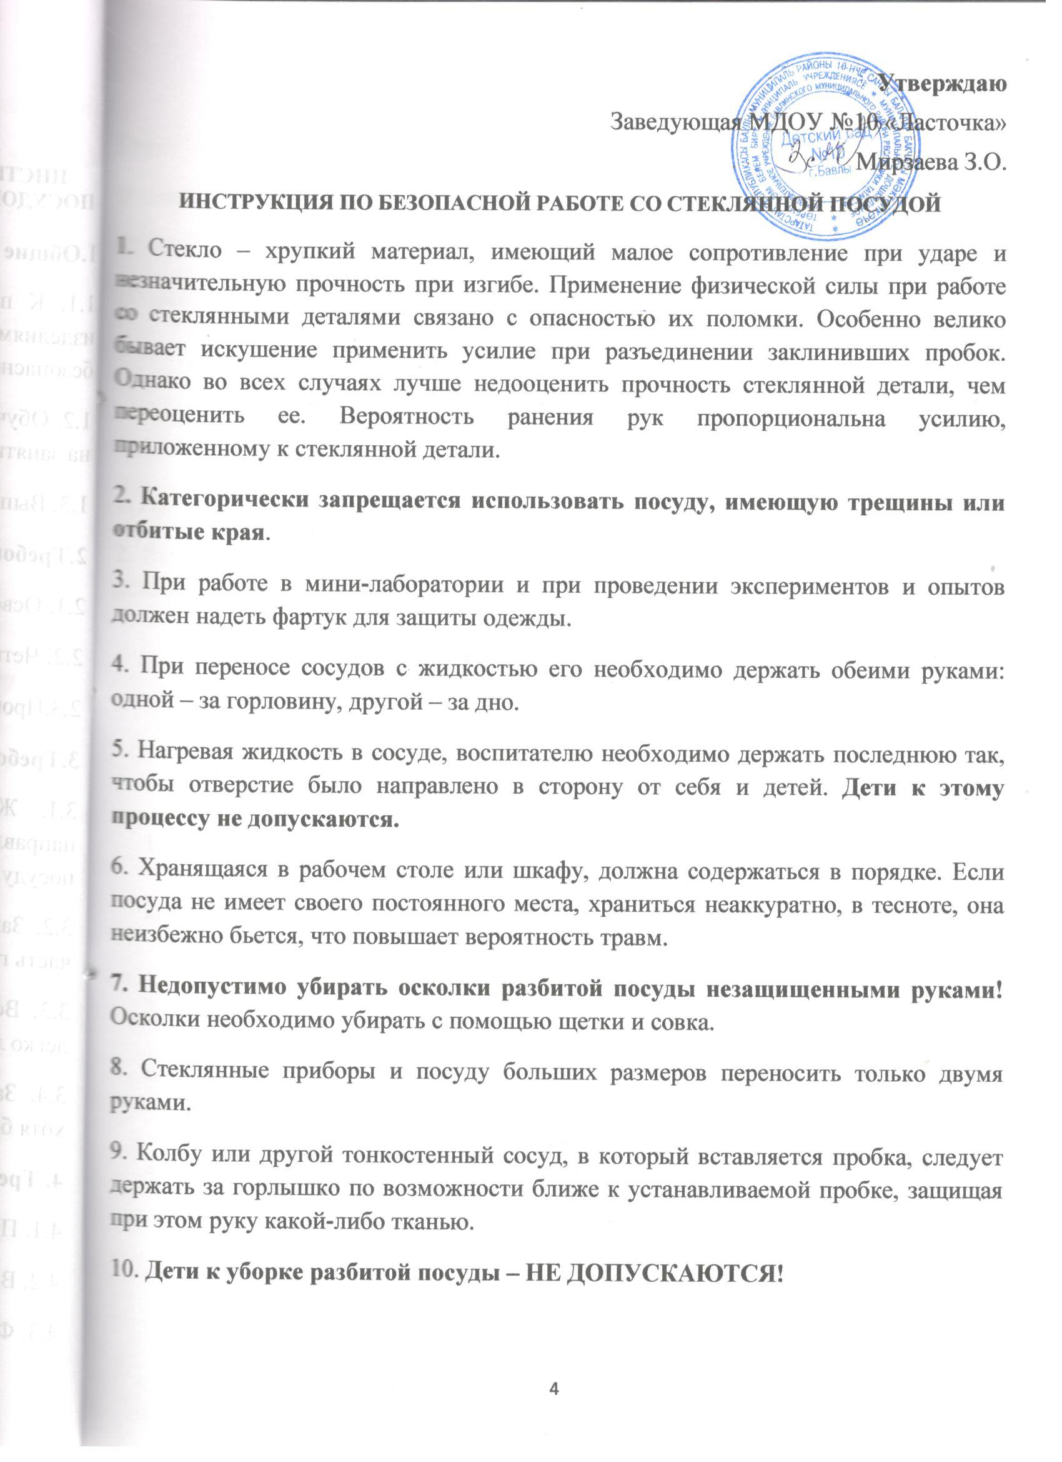
Утверждаю
Заведующая МДОУ №10 «Ласточка»
Мирзаева З.О.
ИНСТРУКЦИЯ ПО БЕЗОПАСНОЙ РАБОТЕ СО СТЕКЛЯННОЙ ПОСУДОЙ
1. Стекло – хрупкий материал, имеющий малое сопротивление при ударе и незначительную прочность при изгибе. Применение физической силы при работе со стеклянными деталями связано с опасностью их поломки. Особенно велико бывает искушение применить усилие при разъединении заклинивших пробок. Однако во всех случаях лучше недооценить прочность стеклянной детали, чем переоценить ее. Вероятность ранения рук пропорциональна усилию, приложенному к стеклянной детали.
2. Категорически запрещается использовать посуду, имеющую трещины или отбитые края.
3. При работе в мини-лаборатории и при проведении экспериментов и опытов должен надеть фартук для защиты одежды.
4. При переносе сосудов с жидкостью его необходимо держать обеими руками: одной – за горловину, другой – за дно.
5. Нагревая жидкость в сосуде, воспитателю необходимо держать последнюю так, чтобы отверстие было направлено в сторону от себя и детей. Дети к этому процессу не допускаются.
6. Хранящаяся в рабочем столе или шкафу, должна содержаться в порядке. Если посуда не имеет своего постоянного места, храниться неаккуратно, в тесноте, она неизбежно бьется, что повышает вероятность травм.
7. Недопустимо убирать осколки разбитой посуды незащищенными руками! Осколки необходимо убирать с помощью щетки и совка.
8. Стеклянные приборы и посуду больших размеров переносить только двумя руками.
9. Колбу или другой тонкостенный сосуд, в который вставляется пробка, следует держать за горлышко по возможности ближе к устанавливаемой пробке, защищая при этом руку какой-либо тканью.
10. Дети к уборке разбитой посуды – НЕ ДОПУСКАЮТСЯ!

ЭТАПЫ ОРГАНИЗАЦИИ И ПРОВЕДЕНИЯ ОПЫТОВ
I этап – постановка проблемы
II этап – поиск пути решения проблемы
III этап – проведение наблюдения, опыта, эксперимента
IV этап – обсуждение итогов и формулировка выводов

УСЛОВИЯ ОРГАНИЗАЦИИ РАБОТЫ
1. Наличие водоснабжения в данном помещении
2. Выработка воспитателем совместно с детьми правил безопасного поведения в детской мини-лаборатории и их выполнение.

ТРЕБОВАНИЯ, ПРЕДЪЯВЛЯЕМЫЕ К ПРОВЕДЕНИЮ ОПЫТОВ

- Воспитатель должен просто и четко формулировать стоящую перед детьми задачу (что хотим узнать?)
- Чтобы заметить происходящие изменения, следует брать два объекта: один – опытный, другой – контрольный. Например: одни посевы поливать, другие – нет.
- Необходимо осуществлять руководством опытом: продумывать вопросы, обращать внимание на существенное, учить рассуждать, сравнивать факты.
- Один и тот же опыт проводить дважды, чтобы дети осознали до конца и убедились в правильности выводов, а так же чтобы в повторном опыте могли поучаствовать дети, которые в первый раз не проявили к нему интереса.
- При организации и проведении опытов нужно сделать все возможное, чтобы не принести вреда живым объектам.

АКТУАЛЬНОТЬ ВЫБРАННОЙ ТЕМЫ И ПРЕЕМСТВЕННОСТЬ
«Расскажи – и я забуду,
покажи – и я запомню,
дай попробовать – и я пойму»
Соответствовать требованиям ФГОС выпускнику ДОУ помогает исследовательская деятельность, помогающая овладеть такими качествами как, активность, любознательность. Ребёнок учится задавать вопросы, ему нравиться экспериментировать, он привыкает действовать самостоятельно.
Исследовательская деятельность учит планировать свои действия, направленные на достижение конкретной цели и управлять своим поведением, помогает в овладении универсальными предпосылками учебной деятельности: умениями работать по образцу и по правилу, внимательно слушать взрослого и выполнять его инструкции.
Познавательное развитие согласно ФГОС является одним из основных направлений развития ребёнка, таким образом, познавательно-исследовательская деятельность (исследование объектов окружающего мира экспериментирование с ними) приобретает очень большое значение в процессе становления ребёнка.
Детское экспериментирование, являясь одним из ведущих методов формирования познавательной сферы дошкольника, одновременно развивает смелость детского мышления и дает возможность прийти к удивительным открытиям. Экспериментирование включает в себя умение видеть проблемы, правильно задавать вопросы, выдвигать гипотезы, давать определение понятиям, умение классифицировать, наблюдать, осваивать навыки проведения экспериментов, построение доступных выводов и умозаключений, доказывать и защищать свои идеи. Такой алгоритм работы позволяет активизировать мыслительную деятельность, побуждает детей к самостоятельным исследованиям.
Данная рабочая программа обеспечивает личностно ориентированное взаимодействие взрослого с ребенком:
- вместе
- на равных
- как партнеров, создавая особую атмосферу, которая позволит каждому ребенку реализовать свою познавательную активность.

ЦЕЛЬ ПРОГРАММЫ
1.Создать оптимальные условия для развития познавательно-исследовательской деятельности старших дошкольников как основы интеллектуально – личностного, творческого развития;
2.Объединить усилия педагогов и родителей для развития познавательно-исследовательской деятельности старших дошкольников.
ЗАДАЧИ ПРОГРАММЫ
1. Расширить представления детей об окружающем мире через знакомство с элементарными знаниями из различных областей наук:
а) развитие у детей представления о химических свойствах веществ - выделение веществ из неоднородной смеси путём отстаивания, фильтрования;
б) развитие у детей элементарных представлений об основных физических свойствах и явлениях - магнетизм, отражение и преломление света, звук, теплота, замерзание и таяние воды, испарение, сила тяготения, трение, электричество, инерция;
в) развитие представлений о свойствах воды, песка, глины, воздуха, камня;
г) развитие элементарных математических представлений о мерке – как способе измерения объёма, массы, длины; о мерах измерения длины;
д) развитие у детей элементарных представлений о Солнечной системе и космических явлениях.
2.Развитие у детей умений пользоваться приборами-помощниками при проведении игр-экспериментов – увеличительное стекло, микроскоп, чашечные весы, песочные часы, линейка, сантиметровая лента, бинокль.
3.Развитие у детей умственных способностей:
а) развитие мыслительных способностей: анализ, классификация, сравнение, обобщение;
б) формирование способов познания сенсорного анализа.
4.Социально-личносное развитие каждого ребёнка: развитие коммуникативности, самостоятельности, наблюдательности, элементарного самоконтроля.
МЕТОДИЧЕСКИЕ ПРИЕМЫ:
- Наблюдения.
- Создание проблемных ситуаций.
- Экспериментирование.

ОЖИДАЕМЫЙ РЕЗУЛЬТАТ ПРИ РЕАЛИЗАЦИИ ПРОГРАММЫ

1.Вывести детей на более высокий уровень познавательно - речевой активности.

2.Сформировать у детей уверенность в себе посредством развития мыслительных операций, творческих предпосылок.

3.Развитие у детей личностного роста и чувства уверенности в себе и своих силах.

4. Каждый воспитанник должен уметь:
- быстро включаться в активный познавательный процесс;
- самостоятельно пользоваться материалом;
- ставить цели и находить пути ее достижения;
- быть самостоятельным при поиске открытий;
- проявлять волевые усилия (упорство) в достижении поставленной цели;
- настойчиво отстаивать своё мнение;
- расширять кругозор;
- развивать критическое мышление и речи;
- развивать мускулатуру пальцев;
- проявлять поисковую активность и умение извлекать в ходе её информацию об объекте.

Тематическое планирование
№ п\п | Тема | Количество часов
СЕНТЯБРЬ
1. | «Экскурсия в лабораторию» | 1
2. | «Ветер, ветер, ветерок» | 1
3. | «Летающие семена» | 1
4. | «Почему осенью цветы вянут?» | 1
5. | «Почему желтеют листья?» | 1
6. | «Путешествие в мир стеклянных вещей» | 1
7. | «Круговорот воды в природе» | 1
8. | «Куда спрятались бабочки?» | 1
ОКТЯБРЬ
1. | «Вода. Свойства воды» | 1
2. | «Воздух. Свойства воздуха» | 1
3. | «Бумага. Свойства бумаги» | 1
4. | Эксперименты с водой, воздухом и бумагой. | 1
5. | Экспериментирование «Волшебство в молоке» | 1
6 | «Источники света» | 1
7. | «Волшебный свет» | 1
8. | Теневой театр. | 1
НОЯБРЬ
1. | «Мука. Свойства муки» | 1
2. | Краски. «Радуга - дуга» | 1
3. | Соль. «Тает, не тает» | 1
4. | Практическая деятельность «Тестомес» | 1
5. | «Песок. Свойства песка» | 1
6. | «Откуда берется песок» | 1
7. | «Снег. Свойства снега» | 1
8. | Практическая деятельность «Разноцветные льдинки» | 1
ДЕКАБРЬ
1. | «Предметы из металла» | 1
2. | «Действие магнита на металл» | 1
3. | «Кристаллы» | 1
4. | «Выращиваем кристаллы из сахара» | 5
ЯНВАРЬ
1. | Шампунь. «Прозрачный пузырь» | 1
2. | Мыло. «Кусает, не кусает» | 1
3. | «Изготовление мыла своими руками» | 2
4. | «В гости к Хозяйке медной горы» | 1
5. | «Коллекция камней» | 1
ФЕВРАЛЬ
1. | «Проверим слух» | 1
2. | «Наши помощники – глаза» | 1
3. | «Умный нос» | 1
4. | «Взаимосвязь органов вкуса и запаха» | 1
5. | «Свойства резины» | 2
6. | «Свойства пластмассы» | 2
МАРТ
1. | «Стекло. Таинственные картинки» | 1
2. | «Знакомство с лупой. Все увидим, все узнаем» | 1
3. | «Солнечные зайчики» | 1
4. | «Волшебное сито» | 1
5. | «Почему лампочка светит?» | 1
6. | Опыты: «Чудо прическа» | 1
7. | «Свет мой зеркальце…» | 2
АПРЕЛЬ
1. | «Мир растений (овощи, фрукты, цветы)» | 1
2. | «Знакомство с семенами овощей и цветов» | 1
3. | «Подготовка семян и почвы для посадки» | 1
4. | «Огород на подоконнике» | 1
5. | «Нужен ли корешкам воздух?» | 1
6. | «Растениям теплую водичку» | 1
7. | «Растения и свет» | 1
8. | «Этот загадочный космос» | 1
МАЙ
1. | «Знакомство с природным явлением – радуга» | 1
2. | «Откуда берется дождь?» | 1
3. | «Знакомство с природным явлением – гроза» | 1
4. | «Что такое град?» | 1
5. | Опыт «Плавающий апельсин» | 1
6. | Опыт «Радужная вода» | 1
ИТОГО |  | 68

МЕТОДИЧЕСКОЕ ОБЕСПЕЧЕНИЕ

Материально – техническое обеспечение

1. Детская лаборатория.
2. Модель человеческого скелета.
3. Приборы-помощники: микроскоп, увеличительные стекла, песочные часы, компасы.
4. Прозрачные и непрозрачные сосуды разной конфигурации и разного объема:
-пластиковые бутылки
-стаканы
-воронки
-колбы.
- Природные материалы:
- камешки разного цвета и формы
- глина
- крупный и мелкий песок
- ракушки.
- Медицинские материалы:
-пипетки
-пробирки
-шпатели
-мензурки
-мерные ложки.
- Прочие материалы: зеркала
- воздушные шары
-стеки
-коктейльные трубочки
-линейки,
-ситечки
-спички
-пуговицы разного размера
-иголки и булавки.
- Игровое оборудование:
- ванна для игр с песком и водой
-макеты природных зон «Смешанный лес», «Тундра», «Северный полюс».

Дополнительное оборудование и материалы

- Контейнеры для хранения сыпучих и мелких предметов.
- Детские халаты, клеенчатые передники, клеенки для столов.

СПИСОК ИСПОЛЬЗУЕМОЙ ЛИТЕРАТУРЫ

- Тугушева Г.П., Чистякова А.Е. Экспериментальная деятельность для детей среднего и старшего дошкольного возраста: Методическое пособие. – СПб.: ДЕТСТВО-ПРЕСС, 2009. – 128 с., ил. – (Библиотека программы «ДЕТСТВО».)

- Большая книга экспериментов / Пер. с нем. П.Лемени-Македона. – М.: Эксмо, 2011. – 128 с.

- Матвеева С.Е., Куцко И.А. Любознайка. Программа по формированию элементарных естественно-научных представлений у детей 5-7 лет. – Казань: ИПКРО РТ, 2004.-60 с.

- Исакова Н.В. Развитие познавательных процессов у старших дошкольников через экспериментальную деятельность. – СПб.:ДЕТСТВО-ПРЕСС, 2013.

- Л.И.Одинцова Экспериментальная деятельность в ДОУ. Изд.: ТЦ Сфера. – 128 с.

